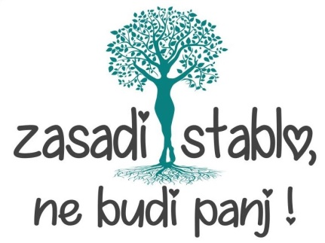

Vjerujemo da se i Vi kao i mi, veselite početku kampanje sadnje stabala u Hrvatskoj pod nazivom Tjedan kolektivne sadnje stabala u Hrvatskoj 2021.g. sa sloganom
„Zasadi stablo, ne budi panj!“
Pripremili smo edukativne materijale koji će Vam uvelike pomoći kod procesa sadnje. Naravno, kako bismo sadnju mogli smatrati uspješnom na lokalnom, regionalnom i nacionalnom nivou, potrebno je udovoljiti potrebama za edukacijama. Na dnu teksta nalaze se linkovi na YouTube kanal Udruge „ZSNBP“ gdje ćete pronaći opsežne smjernice u svim fazama sadnje. Prije svega, zamolili bismo Vas da pročitate tekst u kojem Vam približavamo važnost svakog pojedinačnog doprinosa, koji će na nivou Hrvatske rezultirati sinergijskim učinkom, odnosno brojnim aktivnostima koje će se održati u sklopu provedbe projekta.

UVOD
U globaliziranom svijetu koji se sve brže mijenja, obilježenom izazovima poput četvrte industrijske revolucije i zelene tranzicije, ali i brojnim ugrozama, kao što su klimatske promjene, pandemije, geopolitički poremećaji ili migracije, planiranje budućnosti danas je možda važnije nego ikada prije. U tom pogledu pravodobno prepoznavanje potreba, trendova, vlastitih prednosti i slabosti ključno je za pretvaranje izazova i novih mogućnosti u razvojne prilike, ali i za jačanje otpornosti društva i njegove veće spremnosti za suočavanje s nepredvidivim okolnostima onih postojećih i nadolazećih klimatskih promjena.
U tu svrhu, RH je započela sa izradom Nacionalne razvojne strategije do 2030. godine kao krovnog nacionalnog akta strateškog planiranja, kojim se definiraju prioriteti za dugoročni održiv razvoj. Dvije su svrhe Nacionalne razvojne strategije:
- određivanje dugoročnih razvojnih smjerova i strateških ciljeva za sljedećih 10 godina,
- određivanje smjernica i utvrđivanje prioriteta cjeloukupne strategije.

Nacionalna razvojna strategija RH do 2030. godine

Sa obzirom na djelatnosti, ciljeve i Statut Udruge, izdvajamo prioritetna područja u kojima ćemo biti angažirani kroz provedbe ekoloških kolektivnih kampanja i projekata u RH.
- Klimatske promjene i održivo korištenje resursa
- Rastuća urbanizacija i očuvanje kvalitete života
- Ekološka tranzicija za klimatsku neutralnost
- Razvoj pametnih i održivih gradova
- Digitalna tranzicija
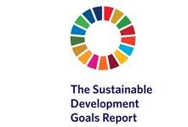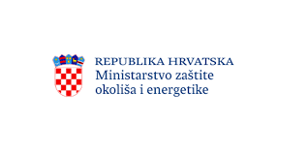

UDRUGA JE DOBITNICA 1. MJESTA
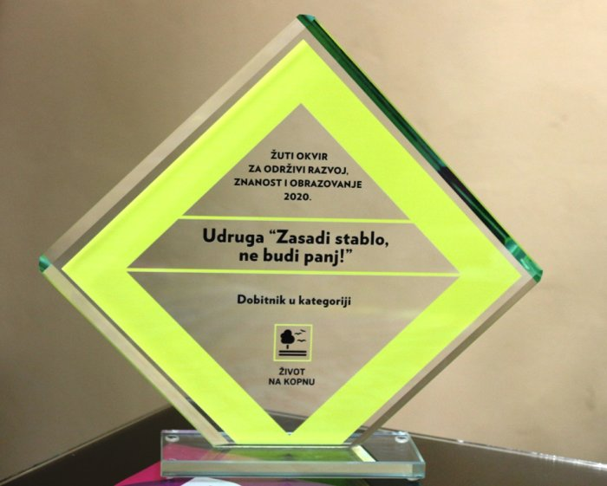

Udruga je dobitnica 1. mjesta National Geographica u kategoriji broj 15. „Život na kopnu“, koju je dodijelilo Ministarstvo zaštite okoliša i prirode te izdavačka kuća Adria Media Zagreb
Nagrada se dodjeljuje organizacijama, pojedincima te ostalim prijavljenim koji su svojim radom doprinijeli konceptu održivog razvoja te primjeni strategija ublažavanja klimatskih promjena prema sporazumu UN-a, odnosno 17. globalnih ciljeva
Ova prestižna javna nagrada je potvrda da smo primjer dobre prakse, te nas itekako motivira za još veće daljnje poduhvate, a sudjelovanjem nam možete pomoći da pokrenemo i ostvarimo još veće poduhvate.
Klimatske promjene i održivo korištenje resursa
Zbog tektonskih poremećaja koje će imati utjecaj na okoliš, poput gubitka bioraznolikosti, smanjenja prehrambenih i prirodnih resursa, te povećanja broja suša, požara i poplava kao i ubrzanja podizanja razine mora, klimatske promjene bit će za čovječanstvo najveći globalni izazov 21. stoljeća. Nesagledive posljedice koje će imati na poljoprivredu, gospodarstvo, energetiku, zdravlje ljudi i ljudske migracije, s rastućim brojem klimatskih izbjeglica, bit će uzrokom sve većih geopolitičkih nestabilnosti na brojnim kontinentima.
Unatoč naporima poduzetim u okviru Pariškog sporazuma, očekuje se globalni rast emisija ugljikovog dioksida za 13 % do 2035. godine. Svi ti izazovi povezani s okolišem i globalnim zatopljenjem, u središte pozornosti stavljaju način korištenja prirodnih resursa radi osiguranja dovoljne količine zdrave hrane, vode i »čiste« energije jer klimatske promjene već imaju stvarne i mjerljive učinke na ljudsko zdravlje.
Za Hrvatsku će to ponajprije značiti:
- smanjenje bioraznolikosti,
- više ekstremnih vremenskih prilika,
- poplava, suša i požar
- nastavak porasta razine mora,
što su izazovi koji zahtijevaju ambiciozni zajednički odgovor na tragu Europskog zelenog plana.
Rastuća urbanizacija i očuvanje kvalitete života
Očekuje se da će do 2030. godine dvije trećine svjetskog stanovništva živjeti u gradovima, zbog čega će porasti broj malih gradova, ali i broj mega-gradova sa više od 10 milijuna stanovnika. Iako je značaj velikih gradova u Europi manji nego u ostatku svijeta (u gradovima većim od 5 milijuna stanovnika živi 7 % stanovnika EU-a u usporedbi s 25 % u SAD-u), tri četvrtine Europljana danas živi u gradovima s više od 100.000 stanovnika.
S druge strane, gradovi su najveći generator emisija stakleničkih plinova te se u njima stvara 75 % ukupnih svjetskih emisija CO2. Gradovi su izvor ekonomskih mogućnosti, ali i mjesto u kojem u prosjeku živi velik broj siromašnih ljudi. To znači da je većina stanovništva izložena specifičnim posljedicama klimatskih promjena, onečišćenja okoliša, mobilnosti, zagušenosti u prometu i socijalne isključenosti.
Taj je izazov još složeniji i zbog svoje multidisciplinarne prirode koja zahtijeva djelotvorno usuglašavanje ekonomskih i socijalnih rješenja.
Gospodarski i društveni razvoj u ravnoteži s prirodom predviđen unutar četiri razvojna smjera stvorit će prilike za sadašnje i buduće generacije.

Zelena i digitalna tranzicija ostvarit će se prelaskom na čistu i dostupniju energiju, poticanjem zelenih ulaganja, dekarbonizacijom zgrada, razvojem kružnog gospodarstva, jačanjem samodostatnosti u proizvodnji hrane, razvojem biogospodarstva te očuvanjem i obnovom ekosustava i bioraznolikosti.

Prioritetna područja za strateški cilj Ekološka tranzicija za klimatsku neutralnost:
- smanjenje onečišćenja zraka i emisija stakleničkih plinova
- prevencija rizika, promicanje otpornosti i prilagodbe na klimatske promjene
- razvoj zelene infrastrukture na urbanim područjima i stvaranje zelenih gradova
- očuvanje i poboljšanje bioraznolikosti te održivo upravljanje ekosustavima, prirodnim dobrima i bioraznolikošću.

Gubitak bioraznolikosti i funkcionalnih ekosustava uzrokovao bi nesagledivu štetu za gospodarstvo i stanovništvo. Očuvanje i poboljšanje bioraznolikosti, povećanje prirodnog kapitala, sprječavanje onečišćenja i zaštita okoliša zajednička je zadaća, a zaštita od klimatskih promjena obveza je prema budućim generacijama.
Potaknut će se razvoj zelene infrastrukture na urbanim područjima kao što su planski osmišljene zelene površine i druga prostorna rješenja temeljena na prirodi koja pridonose očuvanju, poboljšanju i očuvanju prirode, prirodnih funkcija i procesa, te će se obratiti pozornost na revitalizaciju urbanih prostora.

Prioritetna područja za strateški cilj Razvoj pametnih i održivih gradova:
Cilj je poduprijeti jačanje manjih gradova kako bi se njihovim razvojem umanjile razlike između urbanih i gradskih područja i povećala kvaliteta života na cjelokupnom gravitacijskom području, a naročito u njegovim ruralnim dijelovima. S druge strane, radi povećanja kvalitete života u urbanim središtima ulagat će se u unaprjeđenje prigradskog i gradskog prometa i poticanje zdravih oblika kretanja, cirkularno gospodarenje urbanim prostorom i zgradama, regeneraciju »brownfield« lokacija i razvoj zelenih površina i općenito poboljšanje urbane infrastrukture i provedbu koncepta »pametnih gradova«.

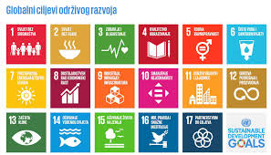

Digitalna tranzicija
Digitalna transformacija iziskuje razumijevanje važnosti upotrebe informacijskih tehnologija, budući da je digitalna transformacija sustavna strukturna promjena. Podrška menadžmenta ključan je preduvjet za uspješnu provedbu promjena. Osiguranjem dostupnosti podataka i poticanjem inicijativa „open frendly“ »otvorenih podataka« potaknuti ćemo korištenje korisnih baza podataka, te potaknuti na educiranje u cilju zadovoljavanja potreba za dodatnim znanjem kako bi se umanjio rizik od nepotpunog shvaćanja ekoloških izazova.
Daljnjim razvojem tehnologija prostornih podataka i digitalnom transformacijom prostornih planova osigurat će se vjerodostojni prostorni podaci, koji čine jednu od najvrjednijih vrsta podataka čime će se stvoriti preduvjeti za promjene.

https://panj.crogis.hr/
Udruga „Zasadi stablo, ne budi panj!“ već ima u potpunosti osposobljenu digitalnu kartografsku vizualizaciju svih zasađenih lokaliteta, sa mogućnošću unosa popratnih informacija, a izrađenu u suradnji sa CROGIS-om, Centrom za održivi razvoj GIS tehnologijama.
EduTree platforma

Sada kada smo napravili kratak ali vrlo bitan zaključak o važnosti svakog pojedinačnog sudjelovanja, vrijeme je da se prije sadnje podsjetimo na pravilan proces sadnje sadnica.
U cilju što kvalitetnije sadnje te u svrhu smanjenja mortaliteta sadnog materijala, izradili smo dvije filmske demonstracije sadnje i „PowerPoint“ prezentaciju, te ove podatke možete koristiti kao edukativne materijale neposredno prije sadnje ili tokom sadnje kako bi svi sudionici stekli potrebno znanje.

Pokazne demonstracije je održao doc. dr. sc. Damir Drvodelić s Zavoda za ekologiju i uzgajanje šuma, Sveučilište u Zagrebu, Fakultet šumarstva i drvne tehnologije

EduTree platformu koju kreiramo u cilju stvaranja kvalitetnijih preduvjeta za uspješniju edukaciju i samu provedbu projekta, možete pronaći na našoj web adresi https://zasadistablonebudipanj.hr a videozapise na YouTube kanalu Udruge ZSNBP!
Cilj provedbe projekta na kolektivan način na nacionalnom nivou, jest svim sudionicima i onim mogućim potencijalnim, približiti potrebu osobnog ili društvenog, lokaliziranog ekološkog doprinosa, koji rezultira sinergijskim učinkom te sukladno načinu umrežavanja sudionika potičemo jedni druge na održiviji koncept ophođenja prema okolišu, te se poveća broj aktivnosti usmjerenih na očuvanje prirode.

Demonstracija 1:
https://www.youtube.com/watch?v=xiErW7iqs7k

Sadnja šumskih sadnica golog (hrast lužnjak i obična smreka) i obloženog korijena (Abies concolor var. glauca)
Sadnja voćaka golog korijena
Sadnja ukrasnog grmlja obloženog korijena
Presadnja biljaka iz lončića u lončić ili iz lončića u kontejner
Vrste gnojiva
Vrste lončića i kontejnera
Vrste etiketa
Primjer djelovanja vodnog absorbenta

Demonstracija 2:
https://www.youtube.com/watch?v=zWstGBeAFy4

Sadnja stablašice Ginkgo biloba
Pregled zdravstvenog stanja sadnice
Pregled grana
Mjerenje opsega
Označavanje smjera sjever-jug
Zašto je važna i kako odabrati lokaciju za sadnju?
Dubina sadne jame
Orezivanje oštećenog korijena
Gnojidba prije sadnje
Sidrenje, fiksacija i zatrpavanje sadnice
Postavljanje vertikalne zaštitne ograde
Slivne vode i zalijevanje
Izbor malča i malčiranje
Upisivanje u evidenciju (katastar stabala)
Osobni utjecaj na sadnju i važnost sadnje
Važnost educiranja o sadnji zbog smanjenja procenta mortaliteta sadnica

Power Point prezentacija-vizualni sažetak demonstracija

EduTree Damir Drvodelić Zasadi stablo, ne budi panj!.pptx

Nakon provedbe projekta na ovom linku označavate lokalitet-obvezno*
https://panj.crogis.hr/
Udruga „Zasadi stablo, ne budi panj!“ digitalna kartografska vizualizacija svih zasađenih lokaliteta, sa mogućnošću unosa popratnih informacija, a izrađena u suradnji sa CROGIS-om, Centrom za održivi razvoj GIS tehnologijama
Nakon registracije putem Vaše email adrese, unos podataka biti će omogućen.
Molimo Vas da ne preskačete i ne zanemariteovaj korak kako bismo mogli pratiti uspješnost projekta te statističke podatke!

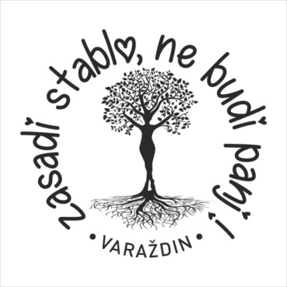

SPONZORI:

STRATEŠKI PARTNERI:

